- 测试用例（也叫测试设计或者测试案例）是为项目需求而编制的一组测试输出，执行条件以及预期结果，以便测试某个程序是否满足客户需求。可以总结为：每一个测试点的数据设计和步骤设计。
- 软件测试的重要性是毋庸置疑的，测试用例是测试工作的指导，是软件测试质量稳定的根本保障。影响软件测试的因素很多，如软件本身的复杂程度、开发质量、测试方法和技术的运用。但有些因素是客观存在不可避免的，如IT团队的流动、环境、情绪等
- 评估测试结果的基准：测试用例的通过率以及错误率，是测试结束的一个重要依据，涌来判断该软件测试结果是否通过，能否达到上线的标准
- 保证测试的时候不遗漏测试功能点，可以在测试人员疲累的时候起到一个牵引的作用
- 在编写测试用例的过程，可以熟悉需求，对系统架构或者业务流程有一个整体深入的了解
- 好的测试用例不仅方便自己和别人查看，而且能帮助设计的时候考虑的更周全，因此测试用例的写作和设计一样，也是非常重要的，执行性（指导性）
- 测试用例的八大要素：
- 用例编号：产品名-测试阶段--测试项---xxx（英文）
- 测试项目：对应一个功能模块（细分功能）
- 测试标题：直接对测试点进行细化得出，输入内容+结果，同一功能模块标题不能重复（来自测试点）
- 重要级别：高中低（功能对于整个产品而言非常重要）
- 预置条件：需要满足一些前提条件，否则用例无法执行。预置条件可填写无或者连接网络，不可空白不填。
- 测试输入（数据）：需要加工的输入信息，根据具体情况来设计（跟步骤结合起来一定要具有指导性意义）
- 操作步骤：明确给出每个步骤的描述，执行人员可以根据该步骤来完成执行工作
- 预期结果：根据预期输出对比实际结果，来判断被测对象是否符合需求。（预期结果唯一。不能出现是否活着）
- 实际结果
- 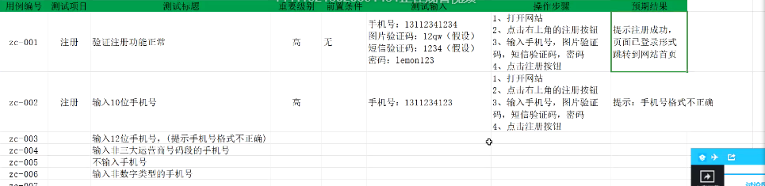
- 用例需要评审。紧急情况用例是否评审需要和领导做确认，不能自己判断。
- 如果被测项目很紧急，来不及写用例，先整理测试点，等到项目结束后，再来补充测试用例
- 遇到隐性需求或者需求不明确找产品确认需求，明确了需求再动手写用例
- 用例评审流程
- 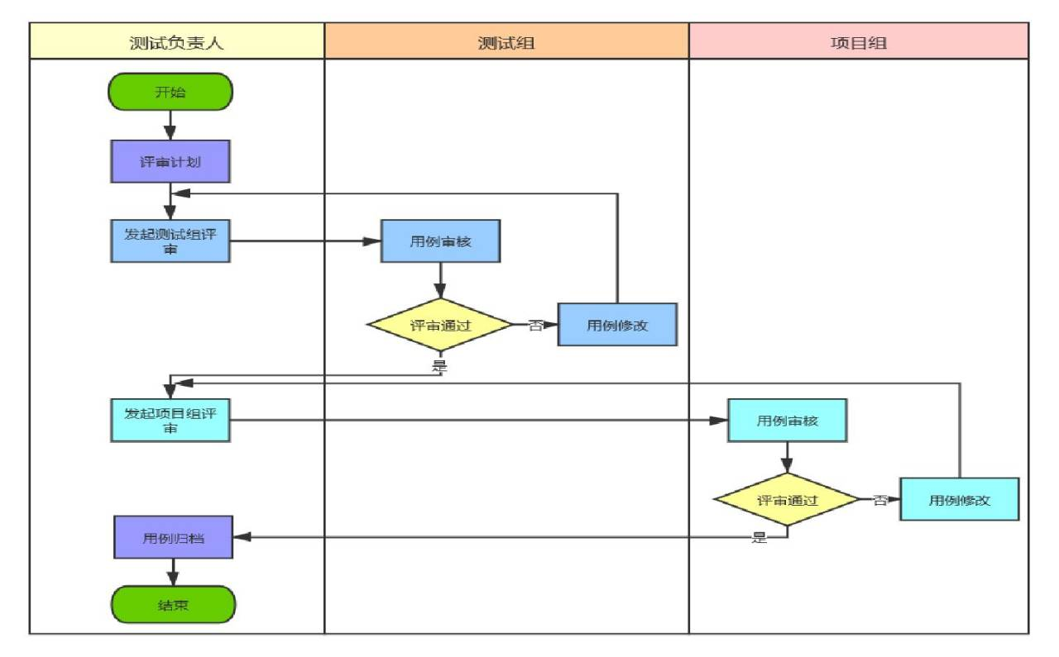
- 发邮件，dear all:请于明天上午10点，在第二会议室，参与xxx项目xxx功能的测试用例评审会议。讲解你写了些什么，覆盖了哪些测试需求。
- 由于需求变更，对于业务的不断深入了解和测试用例评审，测试用例是无法一次全部写好的，所以，测试用例在完成之后是需要不断修正的。
- 测试用例变更通常包括：需求变动；执行完成后的用例完善；评审后的用例修改
- 测试用例更改一定要记得备份（另存为2.0版本之类的，不要删除更改原版），防止责任推诿。

